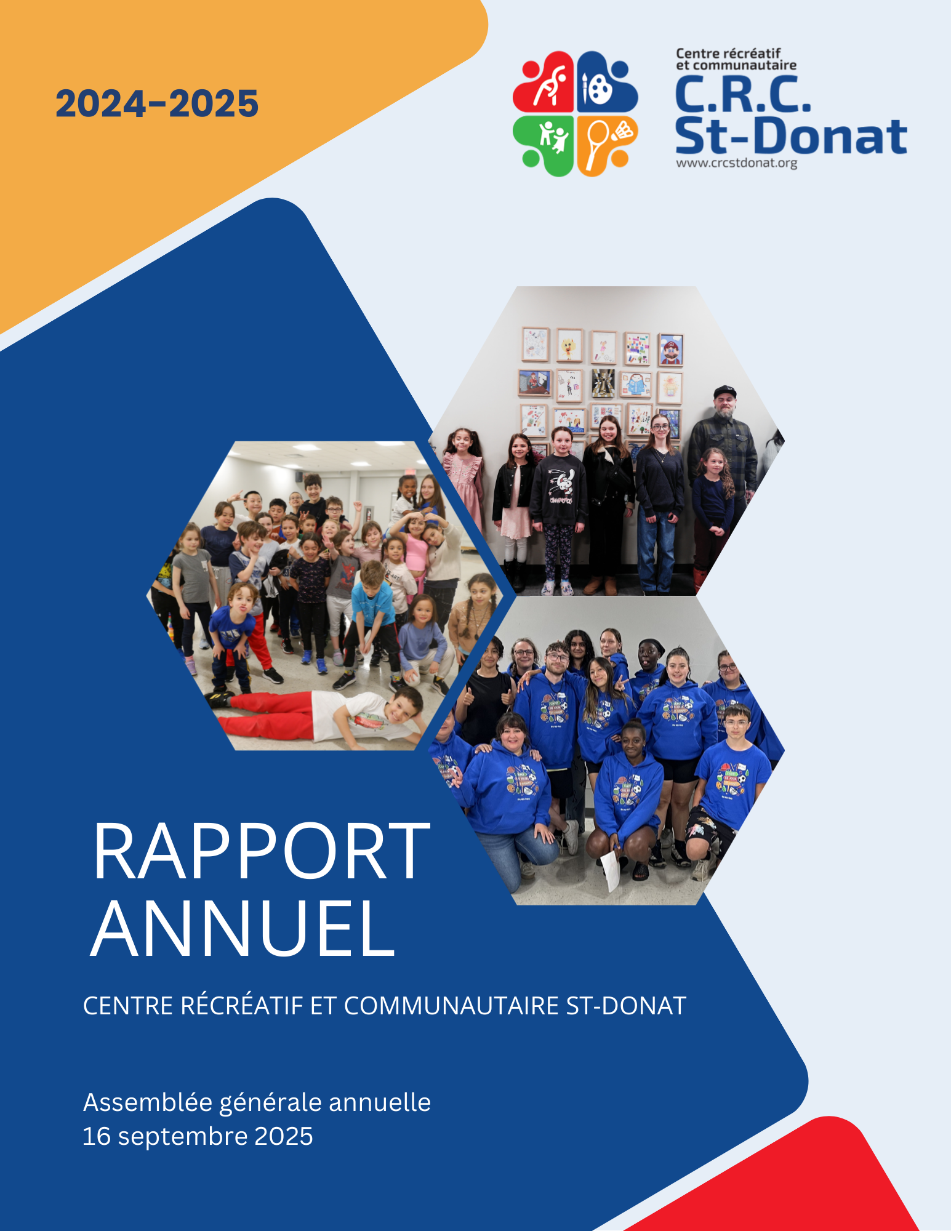

Table des matières

- Mot de la présidente et de la directrice générale………………………………………………………………..3

- Présentation de l’équipe……………………………………………………………………………..……………4

- Procès-verbal de l’AGA 2023………………………………………………………………………………..…5-7

- Bon à savoir..….…………………………………………………………………………………………………8-9

- Bilan des activités 2023-2024……………………………………………………………………………….10-20

- Les participants s’amusent !……………………………………………………..………………………….21-25

6.1 Parc en action ....………………………………………………………………………………..21

6.2 Halloween – On distribue des bonbons ! …………………………………………………….22

6.3 De beaux ateliers………………………………………………………………………………..23

6.4 Salon des Artisans……………………………………………………………………..………..24

6.5 Camp de la relâche scolaire……..………………………………………………………….….25

- Plan d’action 2024-2025………………………………………………………………………………..……26-29

Table des matières

- Mot de la présidente et de la directrice générale…………………………………………………………….3-4

- Présentation de l’équipe……………………………………………………………………………..……………5

- Procès-verbal de l’AGA 2024………………………………………………………………………………..…6-9

- Bon à savoir..….…………………………………………………………………………………………...….10-11

- Bilan des activités 2024-2025……………………………………………………………………………….12-23

- Le CRC en images……………………………………………………..……………………...………….….24-28

- Plan d’action 2025-2026………………………………………………………………………………..……29-32

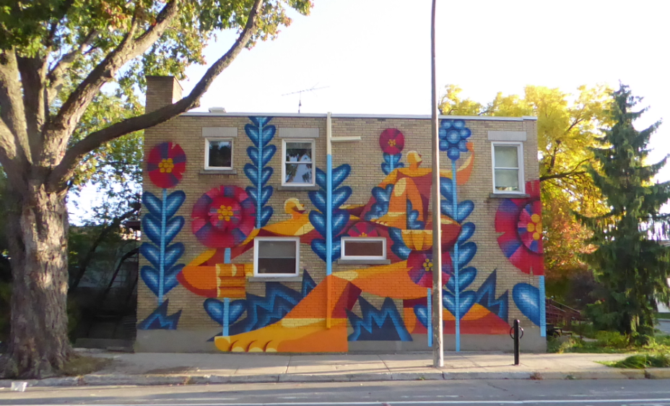
Mot de la présidente et la directrice générale
C’est avec enthousiasme que nous vous présentons notre rapport annuel 2024-2025. Ce document reflète l’engagement de notre équipe à offrir un milieu de vie stimulant, inclusif et accessible à l’ensemble de la communauté de Mercier-Ouest, dans l’esprit des valeurs du loisir communautaire.
Conformément aux engagements de notre planification stratégique triennale, nous avons franchi une première année riche en réalisations et en apprentissages. Cette démarche ambitieuse visait à maximiser notre impact auprès des diverses clientèles du quartier, avec une attention particulière à l’inclusion sociale, qui demeure au cœur de nos priorités.
Parmi les grands axes de cette planification, plusieurs avancées sont à souligner :
- Le renouvellement de notre offre d’activités et de programmes adaptés aux besoins de la communauté;
- L’augmentation de l’implication bénévole dans nos différents secteurs d’activité;
- Le renforcement de nos structures financières;
- L’intégration de pratiques durables en matière d’environnement, de gouvernance et de responsabilité sociale.
L’année 2024-2025 a aussi été une période charnière, marquée par une réflexion sur nos façons de faire, nous amenant à revoir notre structure interne, à recamper les rôles et responsabilités de chacun et à renforcer la cohésion au sein de l’équipe. Ce travail s’est appuyé notamment sur l’élaboration de nouvelles politiques et procédures internes visant à mieux structurer notre fonctionnement.
L’arrivé d’une nouvelle coordonnatrice en loisirs a été un levier important pour dynamiser notre milieu de vie. De nouvelles activités ont vu le jour, comme des cours d’auto-défense, dessin-manga, chœur de chant, etc. Des événements rassembleurs ont été ajoutés à notre programmation, comme le Marché de Noël, le Bazar du printemps, des ateliers variés tels que de l’initiation à la tablette, ainsi qu’un club de tricot. Nous sommes particulièrement fières du lancement de notre joujouthèque à l’hiver 2025, un projet porté par des bénévoles engagés qui offre un accès à des jeux ludiques et éducatifs pour tous les âges.
Nous avons également redoublé d’efforts pour demeurer à l’écoute de notre clientèle. Grâce à nos infolettres, à une présence accrue sur les réseaux sociaux, à des collaborations avec les écoles du quartier, ainsi qu’à une publicité locale et le recours à des panneaux d'affichage, nous avons renforcé notre communication pour mieux rejoindre la population du quartier. Les résultats de nos sondages démontrent un haut taux de satisfaction envers nos services, la qualité de l’animation et la pertinence des activités proposées.
Nous tenons à remercier nos utilisateurs, bénévoles, partenaires, administrateurs et toute notre équipe pour leur implication remarquable. Votre contribution est essentielle : c’est grâce à vous que le CRC demeure un espace vivant, accueillant et inclusif, un lieu d’épanouissement et de rencontres au cœur de Mercier-Ouest.
Enfin, nous désirons souligner le soutien précieux de nos bailleurs de fonds, la Ville de Montréal, le gouvernement du Québec et le gouvernement du Canada dont l’appui nous permet de maintenir le cap sur notre mission. Leur confiance renouvelée nous donne les moyens de poursuivre notre développement, d’innover et de bâtir un avenir prometteur pour le Centre et pour l’ensemble de la communauté que nous desservons.

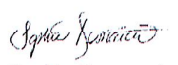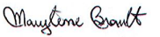
Sophie Desmarais Marylène Brault
Présidente du conseil d’administration Directrice générale

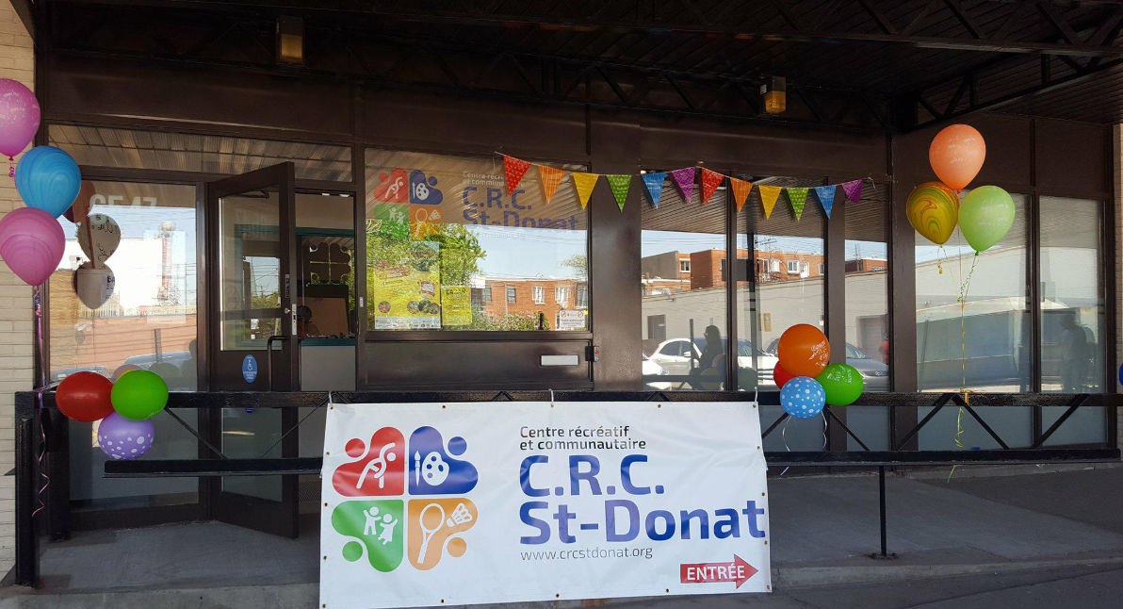

Présentation de l’équipe

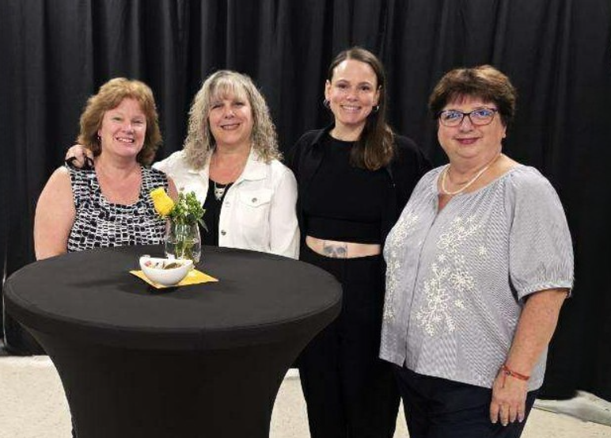
De gauche à droite : Marylène Brault (directrice générale), Chantal Nicefore (directrice adjointe), Fannie Groulx (coordonnatrice des loisirs) et Eliane Carrizo (secrétaire-réceptionniste).

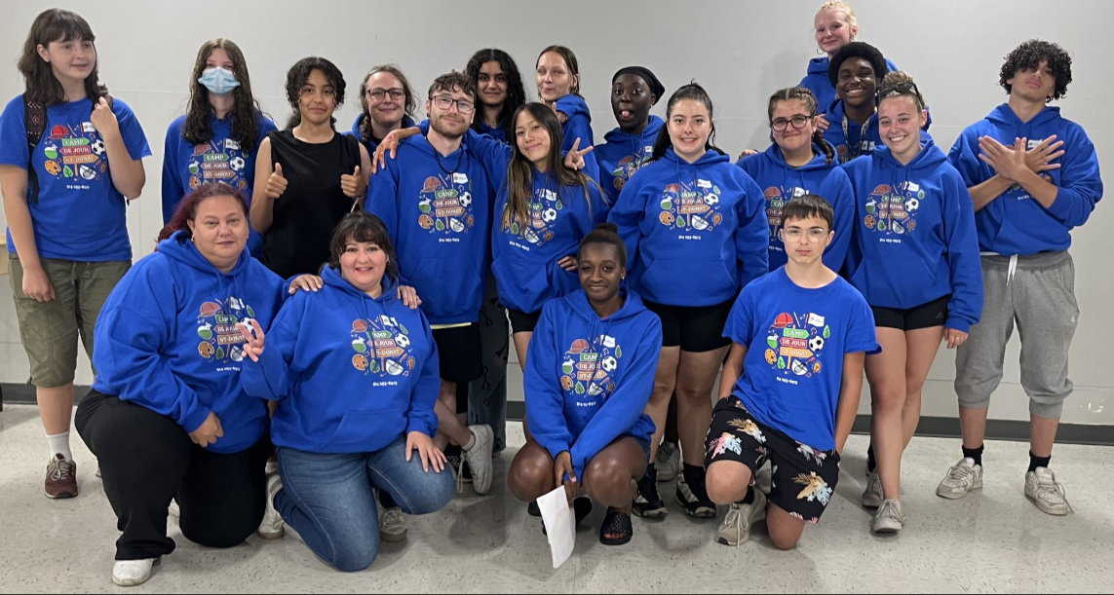
Rangée du fond : Yoshi, Sweet, Confiture, Baklava, Bibitte, Lune, Slush, BBQ, Luffy.
Rangée du centre : Couscous, Elfo, Wazabi, Panthère, Ace, Arc-en-ciel.
Rangée devant : Yuyu, Joyeuse, Clémentine et Simba.

Procès-verbal de l’AGA 2024

Assemblée générale annuelle 2024
Centre récréatif et communautaire St-Donat
Procès-verbal de l’assemblée générale annuelle du C.R.C. St-Donat, tenue le mercredi 18 septembre 2024
-------------------------------------------------------------------------------------------------------------------------------------------
La réunion a été convoquée dans les délais prescrits par le règlement.
Présences : Marylène Brault, Jean-François Cayer, Anabel Martín Kaigle, Sandra Sanchez, Sandra Serrano, Sophie Desmarais, Johanne Roy, Nathalie Chalifoux
Invités : Audrey Daoust (comptable de chez Mallette), Eliana Carrizo, Fannie Groulx, Chantal Nicefore, Stéphanie Desroches (Ville de Montréal)

- Ouverture de l’assemblée
La direction générale débute l’assemblée par un mot de bienvenue. Elle propose un tour de table pour la présentation des membres et de l’équipe de la permanence.

- Élection d’une présidente et d’une secrétaire d’assemblée
Tel qu’indiqué dans les règlements généraux, la présidente du CA, ainsi que la secrétaire conservent leur rôle pour l’Assemblée générale annuelle mais comme la secrétaire du CA a eu un accident de voiture récemment, elle sera remplacée par la secrétaire de la permanence, Eliana Carrizo
Jean-Francois Cayer propose. Anabel Martin Kaigle seconde cette proposition.

- Vérification du droit de présence
En plus des membres du Conseil d’administration, Marylène Brault, Eliana Carrizo, Chantal Nicefore et Fannie Groulx, membres de la permanence du CRC St-Donat, sont présentes, ainsi que Stéphanie Desroches pour représenter l’Arrondissement Mercier – Hochelaga – Maisonneuve, division Sports et Loisirs. Audrey Daoust de Mallette est présente pour communiquer les états financiers.
Les présences sont colligées et sont conformes aux règlements.

- Lecture et adoption de l’ordre du jour
Il est proposé de présenter les états financiers 2023-2024 juste après la lecture et l’adoption du procès-verbal.
Jean-François Cayer propose et Nathalie Chalifoux seconde l’adoption de l’ordre du jour, tel que modifié.

- Lecture et adoption du procès-verbal de l’assemblée précédente
Sandra Serrano propose et Johanne Roy seconde l’adoption du procès-verbal de l’AGA 2023.
Il est proposé par Sandra Serrano, et secondé par Johanne Roy, qu’il y ait dispense de lecture du procès-verbal de l’assemblée générale annuelle du 26 septembre 2023 et il est proposé par Nathalie Chalifoux et secondé par Sandra Sanchez qu’il soit adopté tel que présenté.

- Dépôt des états financiers 2023-2024
Les états financiers sont présentés par Audrey Daoust du cabinet comptable Mallette.
Ces états financiers de la dernière année démontrent un déficit des produits sur les charges de l’ordre de
– 3 445.00$.

Quelques faits saillants :
Notre organisme est en bonne santé financière. Au cours de l’exercice, le conseil d’administration a affecté 26 000$ à un volet intergénérationnel. Il a également modifié et réaffecté un montant de 150 000$ au volet communautaire, de 25 000$ à la loi 25 et de 19 856$ au 30e anniversaire de l’organisme. Les affectations internes pourront être revues dans l’année selon les différents projets du plan d’action.

- Nomination d’un vérificateur pour l’exercice 2024-2025
Étant satisfaite du travail du bureau de comptable Mallette, Sophie Desmarais propose de reconduire la vérification pour l’exercice 2024-2025 avec Mallette et cette proposition est secondée par Jean-François Cayer.

- Présentation du rapport d’activités 2023-2024
Marylène Brault explique que le rapport d’activités est bien détaillé mais elle souhaite que certains faits saillants soient présentés par les employés de la permanence.

Faits saillants :
- Le camp d’été 2023 s’est tenu à pleine capacité avec quelques difficultés de l’équipe d’animation.
- Nous avons tenu une session d’automne 2023.
- Plan d’aide du MESS et Code de Gouvernance.
- Comités des Bénévoles – Aînées au cœur du quartier.
- Camp de dépannage – Grève des enseignants.
- Salon des Artisans.
- Programme de Soutien à l’action bénévole.
- Changement au sein de l’équipe de la permanence.
- Jour de la Terre – Conférence sur l’alimentation durable.
- Atelier sur la fraude faite aux aînés.
- Loi sur la protection des renseignements personnels (Loi 25)

Jean-François Cayer félicite la permanence du C.R.C. St-Donat.

- Dépôt du plan d’action 2024-2025
Il est suggéré que chaque personne le lise personnellement. Le plan d’action est ambitieux, la direction générale mentionne qu’il est réaliste avec les ressources que nous avons. Le milieu de vie est repensé avec une nouvelle coordonnatrice. Le bénévolat sera aussi nécessaire pour de futurs projets ponctuels et la tenue de l’ouverture élargie de la joujouthèque.

- Dépôt des prévisions budgétaires 2024-2025
Marylène Brault présente une prévision budgétaire. Les subventions sont celles que nous sommes certains de recevoir, d’autres projets ou possibilités de subventions pourraient se présenter dans la prochaine année.
Des frais reliés à la maintenance des systèmes informatiques sont prévus pour les différents changements à venir avec le nouvel environnement de Microsoft
Nous prévoyons un surplus de 1 792$ pour l’année financière 2024-2025.

- Amendements et adoption des règlements généraux
Aucune modification aux règlements généraux n’est nécessaire

- Élection du conseil d’administration
- Nomination d’une présidente et d’une secrétaire d’élection
Sophie Desmarais et Éliana Carrizo conservent leur rôle de présidente et de secrétaire, pour l’élection du conseil d’administration
- Présentation des candidats
Il y a 7 postes d’administrateurs au conseil d’administration. Actuellement, 4 postes d’administrateur sont occupés par Sophie Desmarais, Anabel Martin-Kaigle, Sandra Sanchez et Serrano, cette dernière quittera ses fonctions et 1 personne pourra occuper son mandat pour la dernière année. Nous avons donc 3 postes disponibles pour des mandats de deux ans.
Jean-François Cayer, Johanne Roy et Nathalie Chalifoux se représentent pour des mandats complets. Les trois candidats sont élus par acclamation.
Sophie Desmarais prend le temps de remercier tous les administrateurs pour le temps qu’ils offrent de façon bénévole et elle souligne l’implication de l’administratrice sortante, Sandra Serrano.

- Levée de l’assemblée
Jean-François Cayer propose la levée de l’assemblée à 20h06.
Sophie Desmarais seconde.

Bon à savoir

79 personnes impliquées au CRC

4  employés permanents | 7  surveillants  d’installation | 26  spécialistes  d’activités | 17  employés du camp de jour | 35  bénévoles  indispensables

Activité | Heures effectuées par nos bénévoles | 
Aînés au cœur du quartier | 64h30
Bazar du printemps | 22h15
Activité de cartes | 72h00
C.R.C. | 1h30
Halloween | 4h00
Joujouthèque | 105h15
Marché de Noël | 35
Conseil d’administration | 94h30
Total | 399 heures

2 organismes résidents  - Centre d’entraide le Rameau d’Olivier  - Club de l’âge d’or Nouveau-Rosemont | 1  milieu de vie



Tableaux Catégories d’activités et Groupes d’âge

CATÉGORIES D’ACTIVITÉS vs NOMBRE D’INSCRIPTIONS

 | 2021-2022 |  | 2022-2023 |  | 2023-2024 |  | 2024-2025
Camp de jour | 717 | 38% | 1354 | 49% | 1074 | 40% | 1563 | 57%
Activités culturelles | 60 | 3% | 96 | 3% | 82 | 3% | 114 | 4%
Activités sportives | 1070 | 58% | 1266 | 46% | 1468 | 55% | 917 | 34%
Activités scientifiques | 0 | 0% | 11 | 1% | 0 | 0% | 0 | 0%
Activités socio-éducat. | 23 | 1% | 25 | 1% | 30 | 2% | 128 | 5%
Totaux | 1870 | 100% | 2752 | 100% | 2654 | 100% | 2722 | 100%

GROUPES D’ÂGES DES PARTICIPANTS

 | 2021-2022 | 2022-2023 | 2023-2024 | 2024-2025
0 – 5 ans | 7% | 4% | 5% | 2%
6 – 12 ans | 65% | 72% | 60% | 64%
13 – 17 ans | 0% | 0% | 2% | 2%
18 – 54 ans | 22% | 18% | 26% | 24%
55 ans et plus | 6% | 6% | 7% | 8%
 | 100% | 100% | 100% | 100%



Bilan des activités 2024-2025

Camp de jour estival 2024

Le recrutement des animateurs et de la nouvelle coordonnatrice a été laborieux en 2024 en raison des nombreux désistements de dernière minute de la part des candidats convoqués en entrevue. Malgré ce défi, nous avons mis sur pied notre équipe de huit moniteurs, d'une intervenante et de deux accompagnateurs spécialisés pour les jeunes présentant des besoins particuliers. Nous avons également créé un poste de responsable du service de garde afin d’améliorer la gestion des opérations et de mieux soutenir la coordination du camp de jour.
La décision de garder le même dessin et la même couleur pour les chandails du camp de jour a été prise par souci de faire économiser les familles qui préfèrent réutiliser le chandail d’une année à l’autre. Pour ce faire, nous avons utilisé les services d’une graphiste bénévole qui a créé le dessin du camp de jour.
Au cours des huit semaines du camp de jour, nous avons eu le privilège d'accueillir un total de 227 enfants différents.
Ils ont pu bénéficier de diverses activités stimulantes, incluant des sorties telles que le Super Aqua-Club, Voiles en Voiles, le Centre des sciences et Espace pour la vie. Nous avons également eu l’opportunité d’établir un partenariat avec l’équipe d’Edu GoPro, via le programme Place au français, et celle-ci a bonifié le contenu du camp avec différentes activités d’apprentissages ludiques, en lien avec la langue française.
Nous avons reçu la visite de l’inspecteur de l’ACQ et, outre quelques recommandations faites par ce dernier, nous avons respecté toutes les balises requises pour le maintien de notre accréditation.
À noter que l’aide financière que nous recevons du gouvernement du Canada dans le cadre du programme Emploi d’été Canada (EEC) a été réduite en 2024. En effet, nous n’avons reçu de l’aide que pour 4 salaires d’animateurs, alors que l’année précédente, nous avions été subventionnés pour 5 et, en 2023, pour 6 animateurs.
Le camp de jour s'est conclu de manière festive avec un spectacle à l'école secondaire Édouard-Montpetit.

Programme d’accompagnement en loisirs PALM et PALIM
Dans le cadre de notre engagement pour l’inclusion, nous avons obtenu des financements du Programme d’accompagnement en loisir (PALM) ainsi que du Programme d’accompagnement en loisir de l’Île de Montréal (PALÎM). Ces soutiens financiers nous ont permis d’intégrer à notre camp de jour estival des jeunes ayant des besoins particuliers.
Grâce à ces fonds, nous avons pu embaucher un accompagnateur dédié dans chaque programme et nous avons accompagné six jeunes à l’été 2024. Ces soutiens financiers sont essentiels car ils permettent à ces enfants de participer activement à l’ensemble des activités, y compris les sorties extérieures, dans un cadre sécuritaire et adapté pour eux.
Ces programmes d’accompagnement ont grandement contribué à créer un environnement inclusif, où chaque jeune a pu s’épanouir à son rythme, en bénéficiant d’un encadrement bienveillant et respectueux de ses besoins.
Parcs en action

Durant l'été, une programmation hebdomadaire variée a été proposée dans divers parcs du quartier, incluant des activités comme le yoga, la zumba, la peinture et la réalisation d’un journal créatif. En complément de ces activités régulières, trois événements majeurs ont été organisés pour la communauté :
- Fête familiale et cinéma plein air : organisé par MAGI et le Comité de Surveillance Louis-Riel, cet événement, sous le thème de la Chine, proposait des animations telles qu’un cours de calligraphie, la création de lanternes et une prestation de tambours chinois. La soirée s’est clôturée par un cinéma sous les étoiles avec le film Kung-Fu Panda 2.
- Festiv’été à NDV : mise en place par les Loisirs NDV, la célébration s’est déroulée sous le soleil du parc Rougemont. Un DJ assurait l’ambiance festive tandis que diverses animations étaient au programme.
- La Fête de la rentrée : orchestrée par Le Triolet et MOQS, cette festivité était une occasion pour les familles de souligner la rentrée scolaire en profitant d’une foule d’activités.

Projet de la rentrée scolaire : Opération sac à dos
Pour la rentrée scolaire, notre initiative annuelle de distribution de sacs à dos remplis de fournitures scolaires a connu un grand succès grâce à la générosité de plusieurs partenaires :
- La Fondation Bon départ a fourni des bocaux et des sacs à dos, d’une valeur totale de 5 511$
- Desjardins a contribué avec un don substantiel de 6 500$
- L’organisme Regroupement de Partage a offert 250 sacs à dos, soit 50 de plus que l’année précédente.

La distribution s'est étalée sur deux jours à la maison des jeunes MAGI. Les représentants des organismes siégeant sur le comité étaient présents pour participer à la distribution, en plus des bénévoles du PITREM. Au total, 329 élèves et leur famille ont pu bénéficier de ce programme.

Session d’activités de l’automne 2024
La période d'inscriptions pour les activités de l'automne 2024 s'est étendue du 26 août au 7 octobre. Pour informer la communauté de notre programmation, nous avons mis en place une stratégie de communications variées :
- Diffusion de la programmation, par courriel, dans les trois écoles primaires du quartier : St-Donat, Edward-Murphy et Louis-Dupire
- Envoi d'une infolettre à nos participants existants
- Diffusion de la programmation via Média post de Postes Canada pour atteindre 5 262 foyers
- Affichage incluant un code QR sur les panneaux publicitaires du quartier
- Diffusion d’outils promotionnels sur nos réseaux sociaux Facebook et Instagram
Cette approche diversifiée nous a permis de toucher à la fois nos participants réguliers et de nouveaux résidents du quartier, assurant une plus large visibilité à notre offre d'activités automnales.
La session d'automne 2024 a connu un franc succès avec un nombre d'inscriptions de 572 participants. Notre offre en loisirs s'est enrichie de plusieurs nouvelles activités :
- Pour les jeunes : Ukulélé, dessin manga et BD, éveil musical, programme de psychomotricité Pirouette et Cabriole

- Pour les adultes : Tricot, cours d’autodéfense pour femmes et adolescentes
- Pour les seniors : Chœur de chant populaire
Lors de la dernière semaine de la session, le chœur de chant a offert une prestation dans le centre d’achat, dévoilant quelques morceaux de leur répertoire. Le concert, d’une durée de 30 minutes, a rassemblé plusieurs curieux, qui ont pu découvrir cette nouvelle activité offerte au CRC.

Cours d’auto-défense pour femmes et adolescentes
À l’automne 2024, nous avons offert une série de cours d’auto-défense pour femmes et adolescentes à une fraction du prix original. Il y avait 16 places disponibles au coût de 30$ chacune. Ainsi, nous souhaitions favoriser l’accès aux femmes en situation de précarité financière à ce type de cours, en plus de leur offrir des outils pour diminuer leur sentiment de vulnérabilité. Au total, 14 participantes ont bénéficié des services du spécialiste George Manoli, acquérant diverses techniques pour se protéger en situation de danger.

Ateliers d’initiation aux appareils numériques avec Edu GoPro
La compagnie Edu GoPro, spécialiste en animation pédagogique, a offert deux activités conçues pour les aînés qui souhaitaient se familiariser avec certains appareils électroniques. Les ateliers d’initiation à la tablette numérique et au téléphone intelligent, présentés à l’automne, ont chacun rassemblé une dizaine de participants. Ces derniers ont pu apprendre les fonctions de base de leur appareil, leur permettant de s’adapter aux nouvelles méthodes de communication et de recherche.
Assemblée générale annuelle 2024
Notre assemblée générale annuelle s'est tenue en septembre 2024. À cette occasion, nous avons présenté :
- Le bilan annuel des activités pour l’année 2023-2024
- Les états financiers de l'année 2023-2024
- Le plan d'action 2024-2025
- Les prévisions budgétaires 2024-2025

Nous avons élu notre nouveau conseil d’administration et nous avons profité de l’occasion pour remercier les administrateurs sortants.
Club de l’âge d’or Nouveau-Rosemont
Afin de combler la place laissée vacante par le club de l’âge d’or les Troubadours, la Ville de Montréal a proposé aux organisateurs du club de l’âge d’or Nouveau-Rosemont de s’établir dans nos locaux. En octobre 2024, une rencontre a donc eu lieu afin de présenter les équipes respectives et une ébauche de protocole d’entente. Il avait été décidé par le C.A. du CRC St-Donat que le local qui les accueille leur serait prêté du 1er juin au 31 décembre 2024.
Depuis leur arrivée, quelques rencontres de mise à niveau ont été requises et une excellente cohabitation est observée entre les deux organismes.

Implication dans les conseils d’administration
La direction générale a poursuivi son engagement pour une dix-septième année consécutive au conseil d'administration de la Fédération québécoise des centres communautaires de loisirs (FQCCL). En parallèle, elle a siégé également au conseil d'établissement de l'école primaire Saint-Donat pour une quatrième année, en tant que membre représentante de la communauté.

Distribution de bonbons – Soirée de l’Halloween
Pour l’occasion de la fête d’Halloween, notre Joujouthèque s’est transformée en un petit parcours de maison hantée. Les enfants, tout comme les grands, étaient invités à en faire la visite et y cueillir un sac de bonbons. Une bénévole a participé au montage et deux animatrices du camp de jour ont animé l’attraction.

Programme de promotion et de valorisation de la langue française (PPVLF)
À l’automne 2024, notre partenaire Edu GoPro nous a soumis une idée de projet en lien avec la promotion de la langue française et nous a accompagnés dans le processus de demande de financement.
Après avoir obtenu une résolution du C.A., nous avons présenté la demande de financement au Ministère de la Langue française, en novembre 2024. Notre demande ayant été approuvée, nous avons signé la convention d’aide financière en mars 2025, aide financière qui s’élève à 46 500$. La durée du projet s’étend du 1er avril 2025 au 31 mars 2026 et l’élaboration du contenu et du recrutement des animatrices par Edu GoPro a débuté en avril : le premier volet du projet a été déployé lors du camp de jour estival 2025 et s’appelait La Brigade littéraire.

Fédération des centres communautaires de loisir
Nous avons obtenu la certification du programme d’agrément de la Fédération Québécoise des Centres communautaires de loisir (FQCCL). Ce programme d’agrément vise à évaluer la qualité et la sécurité des organismes membres. Il assure aussi le respect de normes établies et encourage l’amélioration continue des services offerts par les centres. L’obtention de cette certification nous permet dorénavant de maintenir notre engagement envers l’excellence de nos services et de nous démarquer dans notre communauté.

Comité des bénévoles – Aînés au cœur du quartier
Après quelques mois de pause liée au changement de personnel à la coordination des loisirs, les rencontres du comité ont repris en novembre. En février, un club de tricot social bimensuel a été mis sur pied, durant lequel les participantes confectionnent des articles destinés à être remis à un organisme pour personnes en situation de vulnérabilité financière ou d’itinérance. Cette activité gratuite se veut également un lieu d’échange et de partage de savoir, où café et collations sont offerts. En mai, le club de tricot comptait une quinzaine de participantes qui ont clôturé la session du printemps par une séance de ciné-tricot. De plus, en avril, le comité a organisé une sortie au Salon de quilles du centre Domaine et l’activité fut fortement appréciée par ses 6 participants.
Souper de Noël du CRC St-Donat
L’ensemble des bénévoles, spécialistes d'activités, surveillants d'installation, personnel permanent et membres du conseil d'administration étaient conviés à notre souper de Noël. Ayant lieu dans un restaurant du secteur, l’Avant-Garde, cette célébration nous a permis de passer un moment de qualité avec les personnes impliquées dans notre organisation, en plus de leur témoigner notre reconnaissance. La directrice générale, Marylène Brault, s’est vu remettre une plaque commémorative par le CA, soulignant ses 25 années au poste de directrice générale.


Marché de Noël
Le marché des artisans, rebaptisé Marché de Noël pour sa deuxième édition, s’est tenu le 24 novembre. Une trentaine d’exposants, dont plusieurs étaient présents l’an dernier, ont loué une table pour présenter leurs créations ou produits. Plus de 400 personnes ont visité le Marché, en plus de pouvoir profiter des animations destinées aux familles, de la station de bricolage et de la visite du Père Noël. Un dépliant était remis aux visiteurs à leur arrivée, leur permettant de participer à un tirage pour remporter l’un des 3 sacs-cadeaux contenant des produits offerts par les exposants. Également, ces derniers étaient invités à voter pour leurs exposants Coup de cœur. La pâtissière Adeline Wimmers, des Ah de Line!, a remporté ce titre, se méritant la gratuité de sa location de table pour l’édition 2025. En plus de certains membres de l’équipe d’animation, plusieurs bénévoles ont été impliqués dans la réalisation de l’événement.

Formation Québec Amis Des Ainés (QADA)
Trois employées de l’équipe de la permanence ont participé à des formations de Québec Amis des Ainés par l’entremise de la FQCCL :
- Programme RÉEL (Retraite Épanouie En Loisir)
- Programme PARTICIPE-PRÉSENT (engagement citoyen et participation des aînés)
- Programme ENSEMBLE, POUR LE PLAISIR (destiné aux proches aidants et aux personnes atteintes de troubles neurocognitifs).
L’objectif de ces formations est de pouvoir offrir les ateliers dans la prochaine année à la clientèle ainée qui est en forte croissante dans le quartier Mercier-Ouest. Une subvention nous a été octroyée afin de nous soutenir pour le démarrage des ateliers, tant dans la préparation que dans la réalisation. Ces ateliers seront planifiés dans notre programmation de l’automne 2025.

Programme de Soutien à l’action bénévole
Nous avons fait une demande d'aide financière de 750$ au bureau du député de la circonscription Camille-Laurin afin de remplacer une de nos deux cuisinières utilisées pour les divers besoins alimentaires de notre Centre. La cuisinière a été reçue en mars 2025 et le coût total s’est élevé à 1149,74 $. Le conseil d'administration a approuvé cette dépense et a accepté de couvrir les frais restants en utilisant les fonds affectés aux équipements.
Fête des bénévoles de l’arrondissement MHM
Les bénévoles du centre ont bénéficié d’une soirée organisée par l’arrondissement de Mercier-Hochelaga-Maisonneuve pour reconnaître leur implication de la dernière année. L’événement a rassemblé près de 300 invités à la Maison de la culture de Mercier avec comme invité, Grégory Charles. Une soirée agréable, divertissante et marquée par une remise de prix de reconnaissance à certains bénévoles dévoués.

Heure du conte : Un après-midi au coin du feu
Samedi le 7 décembre, une activité gratuite de lecture de contes de Noël était offerte dans la Joujouthèque. Divisé en un segment pour les 3-5 ans et un pour les 6-8 ans, plusieurs histoires était racontées près d’un feu de foyer artificiel. Une dizaine de livres nous ont été prêtés par la bibliothèque Langelier. Seulement 3 participants sont venus profiter de cette activité. Cependant, cela leur a permis de vivre une expérience personnalisée magique avec la conteuse.

Session d’activités de l’hiver 2024
La session d’hiver, continuité de notre session d’automne, a rassemblé 518 participants. Nous notons toujours une légère diminution du nombre de participants durant celle-ci en raison des problèmes de déplacement liés aux intempéries. En raison du manque d’inscription, le cours de ukulélé a dû être annulé. Comme à la session précédente, le chœur de chant a offert une prestation gratuite pour clôturer la saison. Cette fois-ci, le concert, d’une durée d’une heure, avait lieu dans une salle du centre et a accueilli une vingtaine de spectateurs.

Diplôme d’aptitude aux fonctions d’animateur (DAFA)
La formation organisée et animée par notre coordonnatrice des loisirs rassemblait 16 participants. L’ensemble du groupe a complété avec succès la partie théorique en classe. Parmi ceux-ci, deux personnes ont été embauchées dans l’équipe d'animation du camp de jour et réaliseront leur stage pratique durant la première semaine du camp.


Camp de la relâche scolaire – Hiver 2025
Durant la semaine de relâche, nous avons organisé un camp de jour hivernal, dont la période d’inscriptions débutait en février. En deux jours à peine, les 30 places offertes étaient comblées, confirmant que la tenue de ce camp répond aux besoins des familles du quartier. Une animatrice du camp de jour et une personne nouvellement embauchée ont assuré la prise en charge des enfants, en proposant une programmation variée d’activités ainsi qu’une sortie au bowling du Centre Domaine. Le camp s'est déroulé dans les locaux du CRC, de 7h30 à 17h30, avec un membre de la permanence du CRC présent pendant les heures du service de garde.

Salon des ressources communautaires de Mercier-Ouest
Le 15 février dernier, se tenait dans nos locaux la première édition du Salon des ressources communautaires de Mercier-Ouest, qui a rassemblé une centaine de visiteurs. L’événement, organisé par MOQS, était une vitrine pour les organismes du quartier et l’occasion de donner la parole aux citoyens. Des interprètes étaient présents sur place afin d’offrir un service de traduction aux personnes immigrantes allophones. Également, des boissons et des collations étaient fournies ainsi qu’un service de halte-garderie. Une vingtaine d’organismes du quartier, nous incluant, étaient présents. Cet événement nous a permis de nous rapprocher des citoyens et de mieux comprendre leurs besoins, en plus de tisser des liens avec les organismes voisins.

Inauguration de la joujouthèque
Le projet de mise en opération de la joujouthèque s’est concrétisé en 2024-2025 et l’événement inaugural a eu lieu le 13 mars 2025. Cet événement a connu un franc succès au niveau de la participation : près de 75 personnes – citoyens, élus, employés, bénévoles, membres de la joujouthèque – se sont présentées et ont manifesté leur enthousiasme envers le projet. Un concours de dessins avait également été organisé auprès de la population et 20 créations ont été sélectionnées pour décorer les murs de la joujouthèque. Les gagnants ont été présentés au courant de la soirée et ils y ont reçu leur prix, soit une carte-cadeau de Renaud-Bray.
Points à souligner :
- Les sommes utilisées pour la mise en opération du projet de joujouthèque ont été prélevées à même les fonds qui avaient été affectés à cet effet.
- Tel que prévu, la joujouthèque a été opérée exclusivement par des bénévoles en 2024-2025

- La joujouthèque est également utilisée par le comité aîné pour l’activité de cartes et celle du tricot libre, ce qui confirme sa vocation intergénérationnelle.
- Plusieurs documents ont été créés afin d’encadrer les activités de la joujouthèque : fichier d’inventaire et de prêts des jeux, formulaires, procédures et règlements, cartable du bénévole, etc.
Le post mortem du projet a été réalisé le 1er mai 2025.

Jour de la Terre – Don de plantes
Pour souligner le Jour de la Terre, les citoyens étaient invités à nous faire un don de plantes. Cette initiative avait pour but d’égayer le milieu de vie en offrant une seconde vie aux végétaux dont la communauté souhaitait se départir. L’invitation fut lancée via une infolettre, ainsi que sur nos réseaux sociaux. Au total, nous avons recueilli 10 plantes qui enjolive maintenant l’accueil.

Journée nationale de l’activité physique
Le 3 mai, à l'occasion de la journée nationale de l'activité physique, une séance de danses latines était offerte gratuitement et ouverte à tous. En plus d’une diffusion via nos réseaux traditionnels, l’invitation a été transmise à l’école St-Donat. L’activité, ayant lieu dans le centre d’achat, a rassemblé une cinquantaine d’élèves de niveau primaire, en plus de deux aînés. Plusieurs citoyens, interpellés par cette activité joyeuse, se sont arrêtés pour observer le groupe de danseurs, le sourire aux lèvres.

Grand bazar du printemps et campagne de dons
Entre février et mai, nous avons accueilli un stagiaire en technique de Gestion et d’intervention en loisir du cégep St-Laurent. Son stage consistait à organiser un événement dans le but de collecter des fonds pour notre organisme. Nous lui avons confié le mandat de l’organisation du Grand bazar du printemps. Offrant aux citoyens l’opportunité de louer une table afin de vendre leurs biens usagés, cette activité permettait également à la communauté d’adopter un mode de consommation écoresponsable en réalisant des aubaines.
23 vendeurs et au-delà de 650 visiteurs ont pris part à cette journée durant laquelle le CRC St-Donat occupait aussi une table de vente. Préalablement, l’ensemble de nos employés ont été invités à nous offrir des objets usagés, dans le but de les revendre et d’amasser des fonds. L’ensemble des ressources humaines présentes durant l’événement était constitué de bénévoles.

Parallèlement au Grand bazar du printemps, une campagne de dons fut lancée en ligne entre avril et mai, permettant aux citoyens de contribuer volontairement.
Au total, le CRC St-Donat a récolté 1370$, qui permettront de préserver la diversité et la qualité de nos activités ainsi que développer notre offre de formations et de nouveaux programmes adaptés aux besoins des résidents du quartier.
Salon des bénévoles
Le C.R.C St-Donat était représenté par notre coordonnatrice des loisirs au Salon de bénévoles, ayant lieu le 3 mai, à l’aréna Francis-Bouillon. Une trentaine d’organismes étaient présents et 170 citoyens sont venus à leur rencontre dans le but de trouver une opportunité de bénévolat à leur image. Lors de cette journée, nous avons pu faire découvrir nos services à plusieurs personnes, en plus de recueillir des candidatures volontaires pour nos activités.
Adhésions corporatives
Nous sommes membres de plusieurs organisations et comités importants qui témoignent de notre engagement envers la communauté. Nous sommes membres de la Table de quartier Mercier-Ouest Quartier en Santé (MOQS), de la Chambre de commerce de l'Est de Montréal (CCEM), du Comité des Organismes en Loisirs de Mercier-Ouest (COLMO), du Comité des Actions Concertées, Collectives et en Continuum de Mercier-Ouest (ACMO), du Comité de la Sécurité Alimentaire de Mercier-Ouest, de l'Association des Camps du Québec (ACQ), de Tremplin Santé, de Camp Zéro Déchet, de la Fédération des Centres Communautaires de loisir (FQCCL) et de Sport et Loisir de l'Île de Montréal (SLIM). Ces adhésions reflètent notre volonté de travailler en collaboration avec d'autres acteurs-clés afin d’améliorer la qualité de vie de notre communauté et de soutenir les initiatives locales.
Contributions financières reçues pour l’année 2024-2025
En 2024-2025, nous avons reçu plusieurs aides financières et subventions, dont voici quelques exemples :
- Ville de Montréal → CIALM (Cadre d’intervention-Accès Loisir de la Ville de Montréal pour les enfants à besoins particulier), Soutien aux camps de jour, Soutien aux activités physiques et de loisirs
- Ministère de l’Éducation et de l’enseignement supérieur → PAFCCL (Programme d’assistance financière aux centres communautaires de loisir).
- Gouvernement du Canada → programme Emploi d’été Canada
- FQCCL → QADA (Québec Amis des Aînés, Population Active
- Altergo → PALIM (Programme d’accompagnement de l’Île de Montréal)
- Bureau du député de Camille-Laurin → Programme de soutien à l’action bénévole

Loi sur la protection des renseignements personnels (Loi 25)
Un travail de fond avait été effectué au courant de l’exercice 2023-2024 afin de nous conformer à la Loi sur la protection des renseignements personnels. En mai 2025, un directeur de compte de chez Raymond Chabot Grant Thornton nous a sollicité pour planifier une rencontre avec lui afin de valider où nous étions rendus au niveau de la mise en conformité et si nous avions des besoins en lien avec l’application de la Loi 25.
Il nous a mentionné que nous étions très avancés au niveau de la mise en conformité, mais il voulait nous proposer une solution de surveillance de données. Nous avons décliné la proposition car le plan annuel proposé était beaucoup trop onéreux et élaboré pour le peu de processus et de complexité au niveau des opérations que nous effectuons. De plus, nous avions validé avec notre fournisseur informatique, 10RUPTIV, et ce dernier nous a confirmé que les mesures mises en place sont satisfaisantes et en lien avec les requis de la Loi 25.
Les données qui étaient stockées dans les ordinateurs personnels des employées de la permanence ont commencé à être migrées dans notre espace infonuagique pour plus de protection. La structure informatique pouvant accueillir les fichiers sur le nuage a été élaborée et implantée à l’hiver 2025 et sera accessible à tous à l’automne 2025. En parallèle, une opération de ménage et de déchiquetage des documents contenant des données personnelles a été effectuée, de même que l’archivage des documents qui doivent être conservés. Nous avons également modifié certaines procédures afin de ne plus exposer ou rendre accessibles des documents contenant des données sensibles.

Merci à tous !
En terminant, nous tenons à remercier chaleureusement nos fidèles partenaires sans qui notre mission serait impossible à porter :
- Ville de Montréal
- Ministère de l’éducation et de l’enseignement supérieur et Ministère de la Langue française
- Gouvernement du Canada
- FQCCL
- Député de la circonscription Camille-Laurin
- Tous nos employés, bénévoles, partenaires et participants



Le CRC en images !

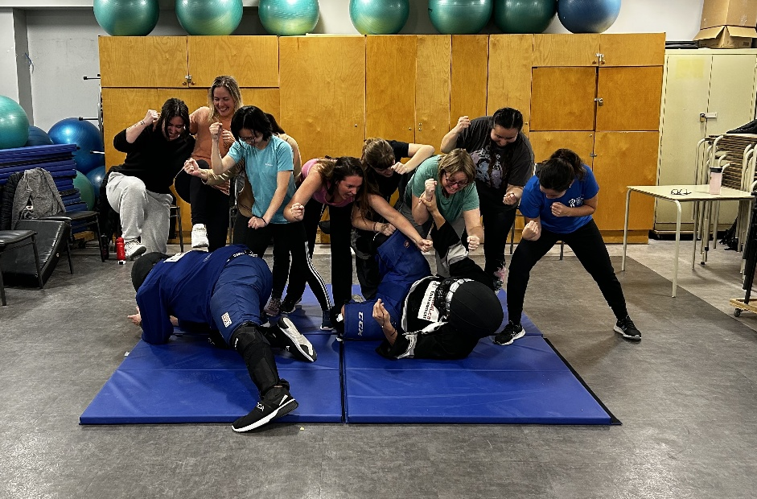
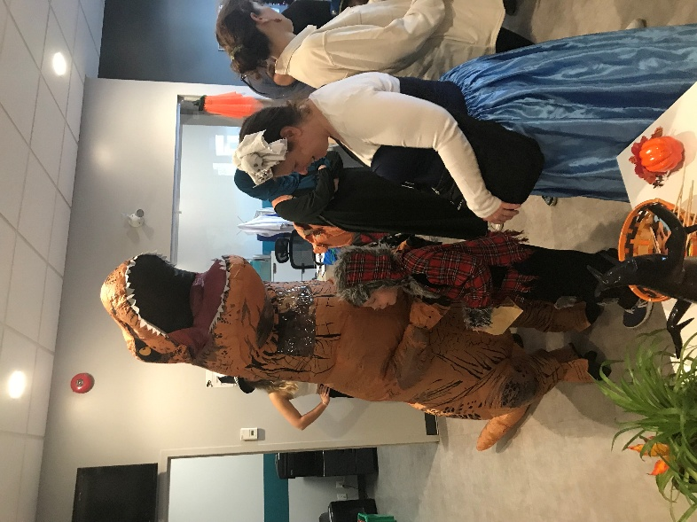

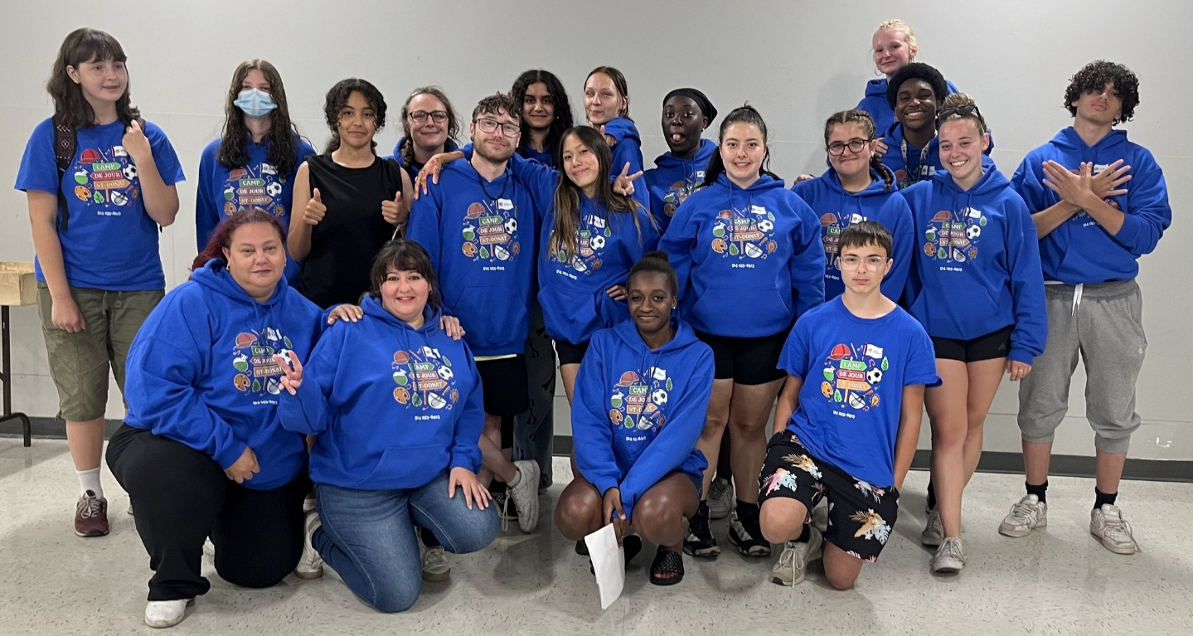

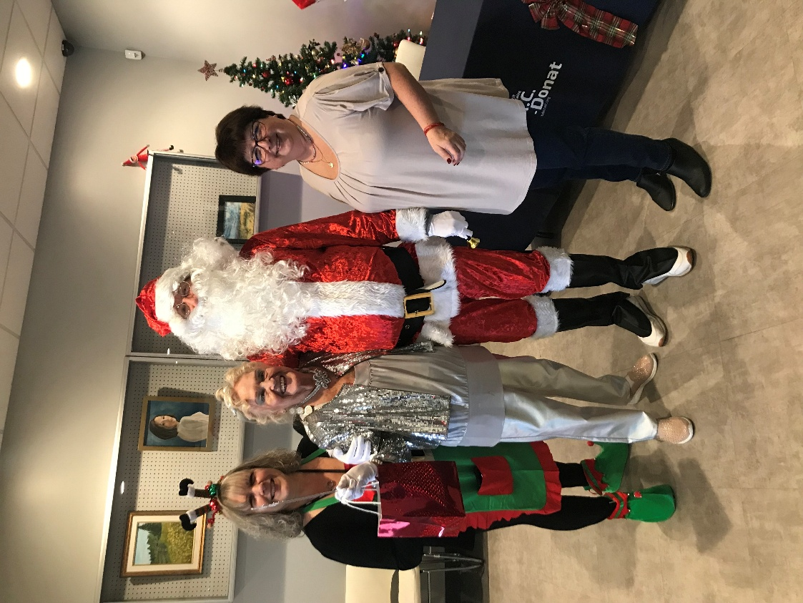
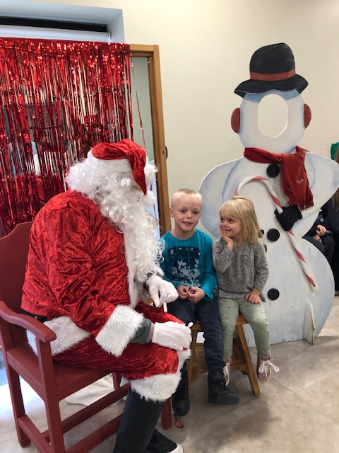

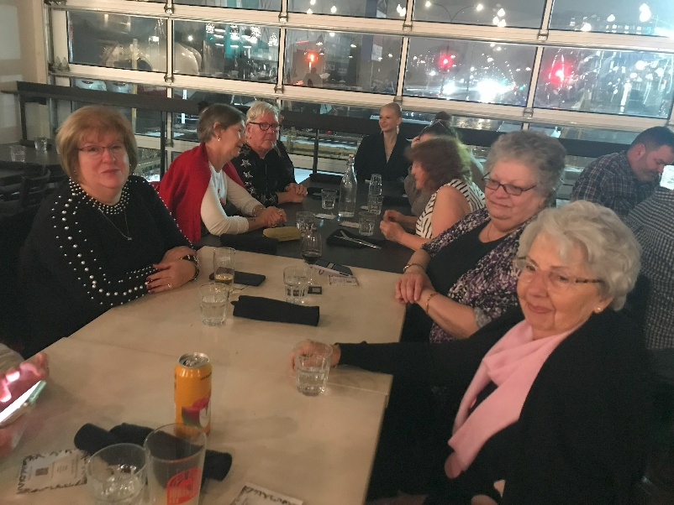
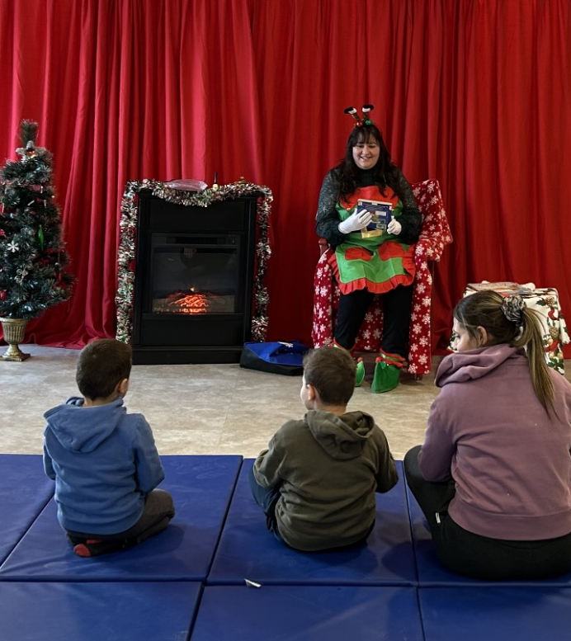

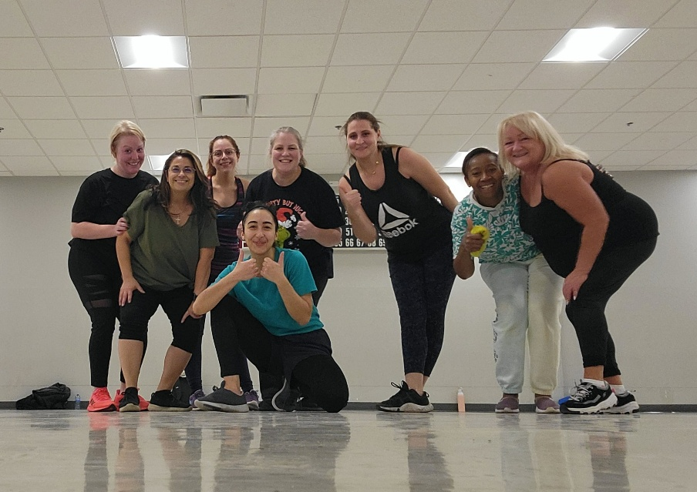

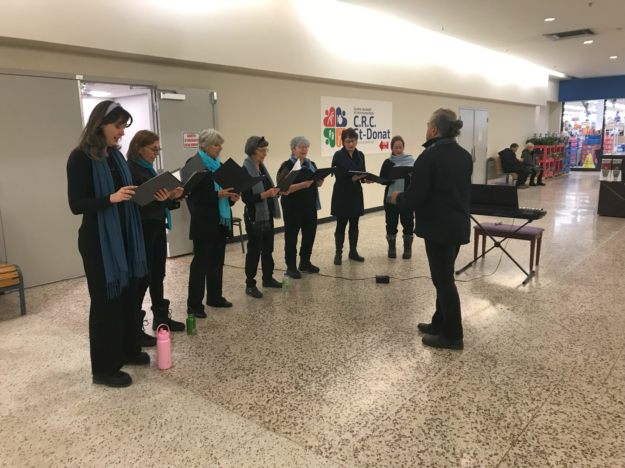

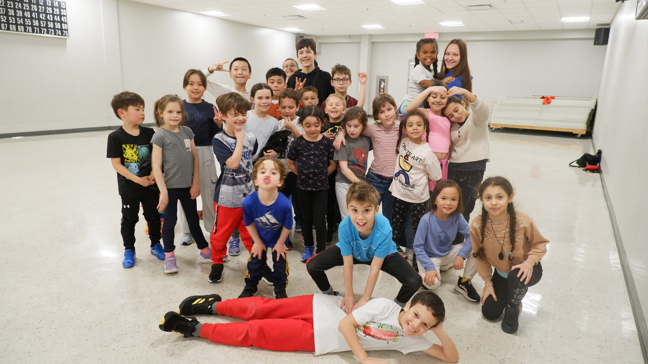

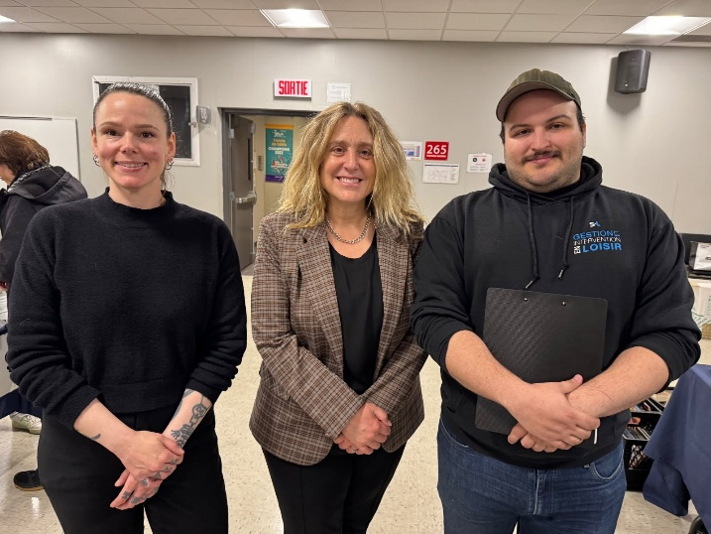
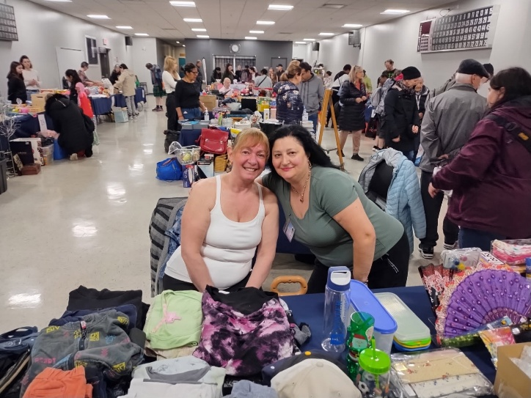

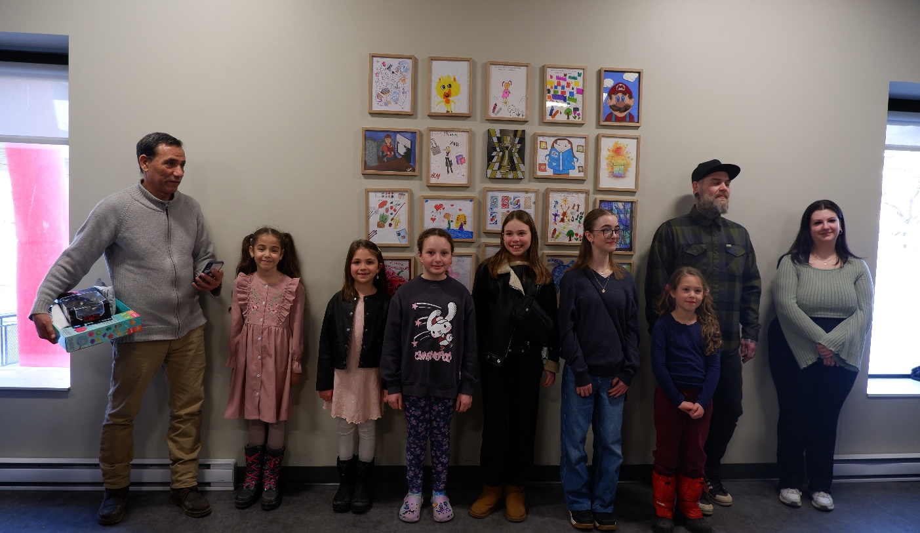

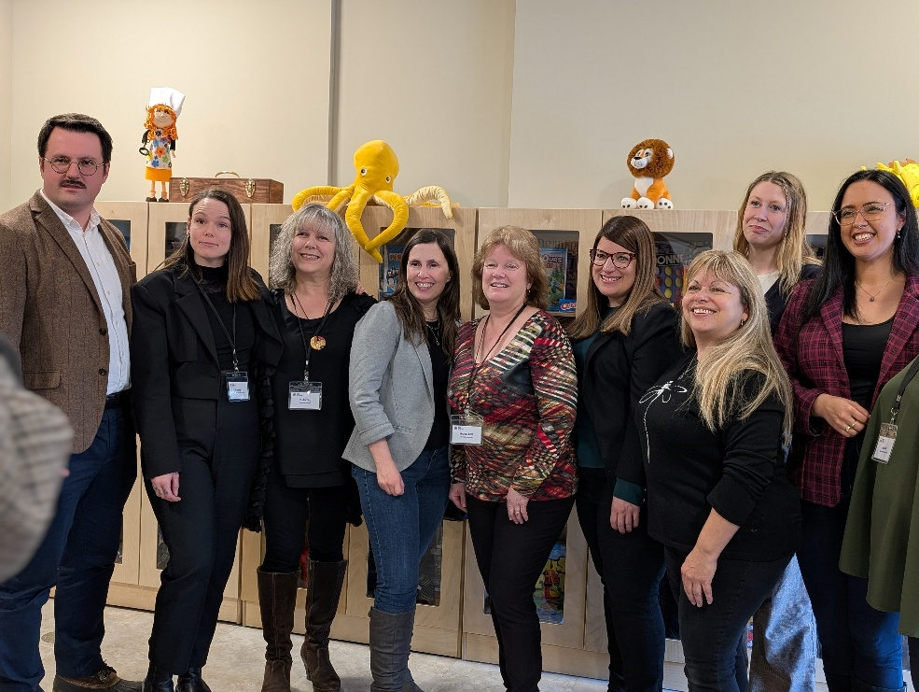
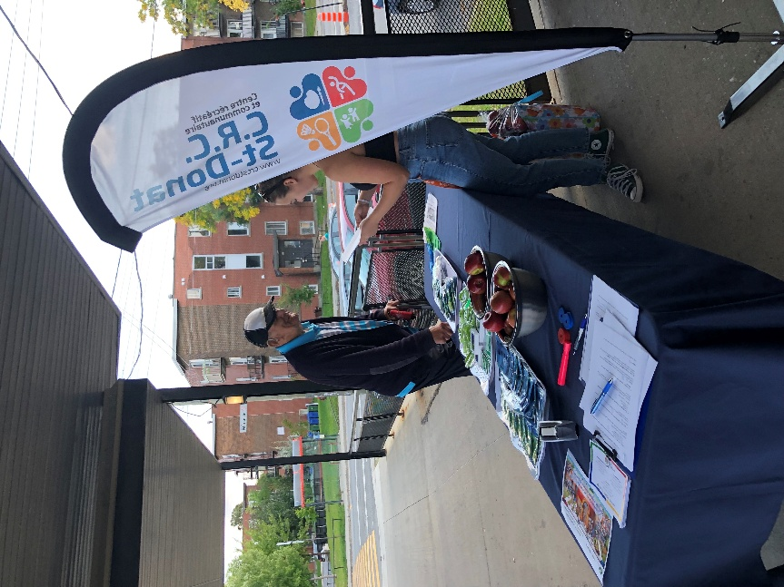

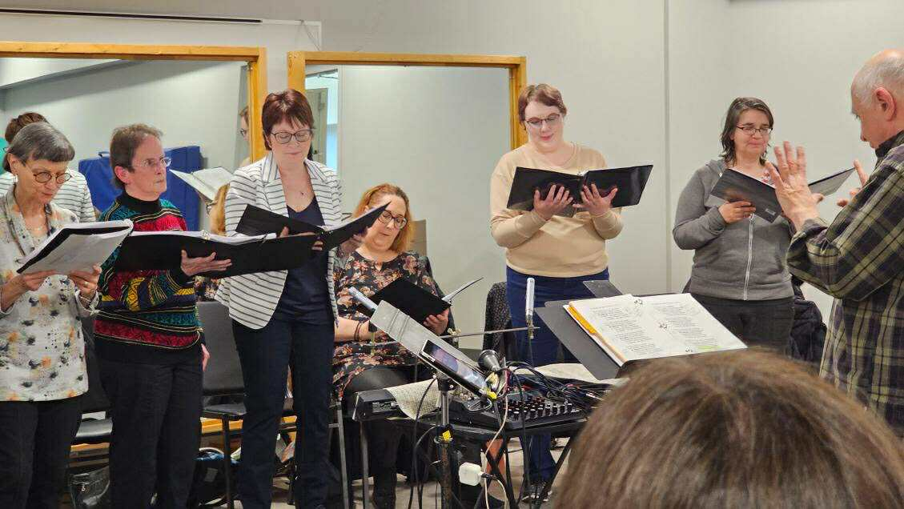
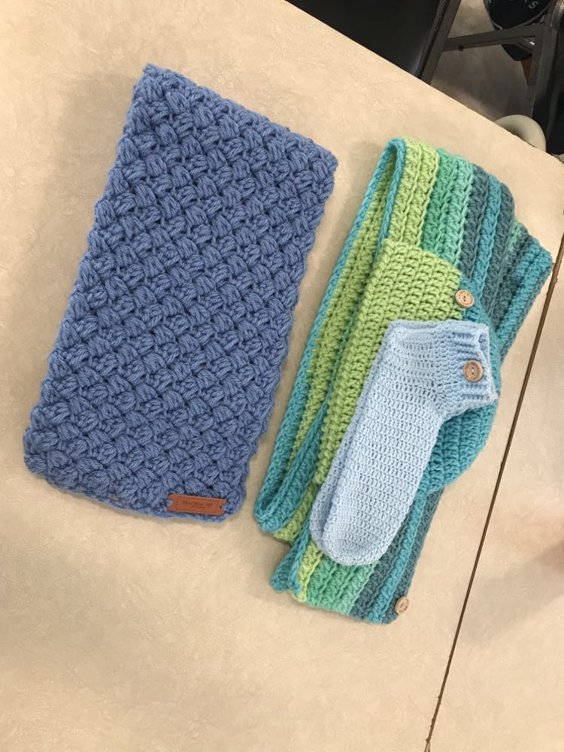
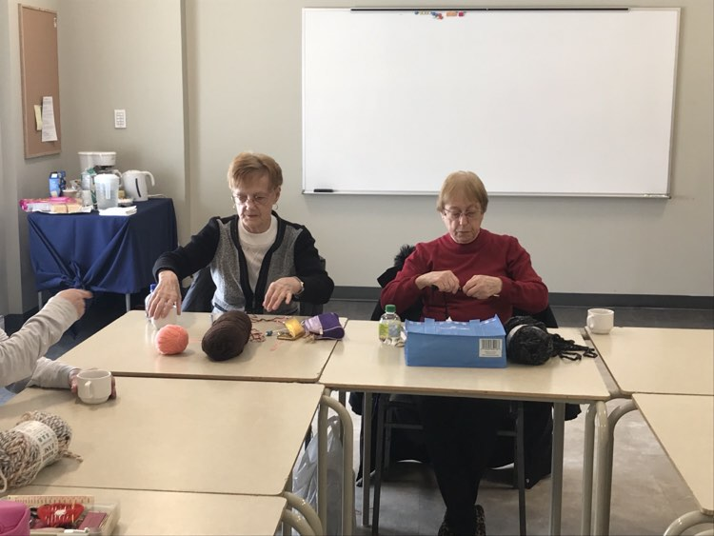
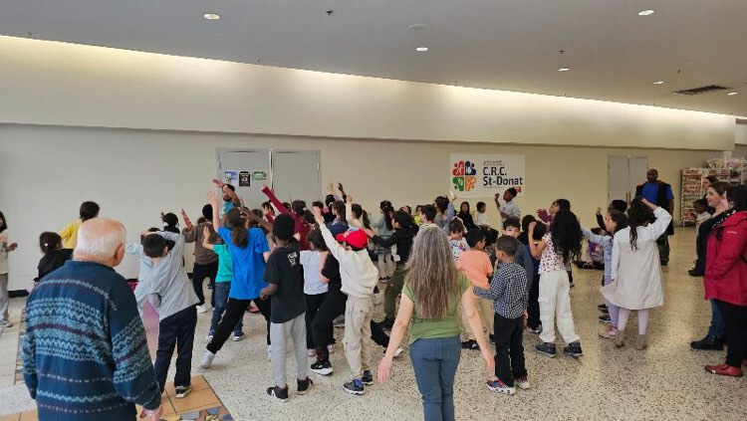



Plan d’action 2025-2026



Rédigé le 12 septembre 2025

